Profesorado en Nivel Primario
Índice
Bienvenida y cronograma de actividades | 3
Ingresando al Instituto: elegir una carrera de formación docente I  (Prof. Graciela Aimo) | 5
Ingresando al Instituto: elegir una carrera de formación docente II  (Prof. Dora Gutiérrez; Prof. Valeria Lauretti) | 5
Comprensión lectora: ¿un desafío?  (Prof. Daniela Mimiza) | 10
En búsqueda de los sentidos del ser docente (Prof. Verónica Caporaletti; Prof. María Laura Medei | 11
Enseñanza de la Matemática I (Prof. Susana Marzelli) | 29
La experiencia: cuerpo del aprendizaje. Una introducción a la cátedra Movimiento y Cuerpo (Prof. Mirna Calamari) | 30
Enseñanza de las Ciencias Sociales (Prof. Alejandra García | 32
La creatividad en el maestro hoy (Taller de Expresión)  (Prof. Alicia Morán, Prof. Marta Pardo, Prof. Gloria Monti) | 36
TPP e Itinerarios por el mundo de la cultura  (Prof. Carina Guadagnini; Prof. Natalia Soldo) | 37
Enseñanza de las Ciencias Naturales (Prof. Sandra Vila; Prof. María Luisa Ricci) | 38
Rol, profesión y práctica I  Prof. Mónica Agulló; Prof. Adriana Cucatto; Prof. Daniela Peñaloza) | 41

Bienvenidos!
En estas dos semanas comenzaremos a trabajar acerca de los puntos nodales de la carrera de formación docente que han elegido…
Les deseamos un feliz recorrido, y que puedan aprovechar esta instancia para conocer más acerca del Profesorado en Nivel Pirmario.

Cronograma de actividades
1º semana de cursillo Propedéutico
Día y Horario | 18/03 | 19/03 | 20/03 | 21/03 | 22/03
18.10 | Ingresando al Instituto: elegir una carrera de formación docente I  (Prof. Graciela Aimo) | Comprensión lectora: ¿un desafío?  (Prof. Daniela Mimiza) | Enseñanza de la Matemática I (Prof. Susana Marzelli) | Actividad institucional: Panel de Graduados. Un acercamiento a la vida profesional | La creatividad en el maestro hoy (Taller de Expresión)  (Prof. Alicia Morán, Prof. Marta Pardo, Prof. Gloria Monti)
20.20 | Ingresando al Instituto: elegir una carrera de formación docente II  (Prof. Dora Gutiérrez; Prof. Valeria Lauretti) | En búsqueda de los sentidos del ser docente (Prof. Verónica Caporaletti; Prof. María Laura Medei) | La experiencia: cuerpo del aprendizaje. Una introducción a la cátedra Movimiento y Cuerpo (Prof. Mirna Calamari) | Enseñanza de las Ciencias Sociales (Prof. Alejandra García) | TPP e Itinerarios por el mundo de la cultura  (Prof. Carina Guadagnini; Prof. Natalia Soldo)

2º semana de cursillo Propedéutico
Día y Horario | 25/03 | 26/03 | 27/03
18.10 | Actividad institucional- Taller de reflexión | Enseñanza de las Ciencias Naturales (Prof. Sandra Vila; Prof. María Luisa Ricci) | Rol, profesión y práctica I  Prof. Mónica Agulló; Prof. Adriana Cucatto; Prof. Daniela Peñaloza)
20.20 | Actividad institucional- Taller de reflexión | Enseñanza de la Matemática II (Prof. Susana Marzelli | Rol, profesión y práctica II  Prof. Mónica Agulló; Prof. Adriana Cucatto; Prof. Daniela Peñaloza)

En las páginas siguientes conocerán un poco más acerca de cada módulo.

“Entendemos al maestro como “transmisor y creador de cultura” posicionado activamente como un trabajador intelectual, fortalecido para pensar en relación con los dilemas políticos, con la cultura y con los saberes; porque apostamos a una escuela pensada como un espacio de construcción colectiva y simbólica, donde los distintos lenguajes provoquen encuentros, donde los lenguajes se conviertan en el territorio de la escuela; diseñamos una propuesta que les permita pararse en una educación que nos transforme, nos descubra en relación con la vida, con los otros, con el ambiente y que trabaje en la construcción de ciudadanía”

En la cita anterior, hay varias frases que merecen una re lectura. Se habla del maestro como un “trabajador intelectual”, en el “territorio de la escuela”. Esto nos remite al primer módulo de este cursillo:
En él, la profesora Graciela Aimo docente de los espacios “Trayecto de práctica III” y “Ética, trabajo docente, derechos humanos y ciudadanía”, abordará los siguientes ejes:
- Reconocimiento de los espacios institucionales tanto físicos como académicos.
-Indagación acerca de los fundamentos que gravitaron en los estudiante para elegir la carrera de Enseñanza Primaria.
-Diálogo abierto acerca del rol docente y su implicancia social.

A continuación, la profesora Valeria Lauretti, Jefa de Sección de la Carrera, presentará las cuestiones relacionadas con el cursado del Profesorado en Nivel Primario. En el mismo espacio, la profesora Dora Gutíerrez, tutora de 1º año, comentará las características más importantes de su trabajo de orientación.
Ambos módulos conforman el bloque “Ingresando al Instituto: elegir una carrera docente”.

Material para el módulo
Información sobre Régimen de asistencia y promoción
En el Diseño Curricular de la carrera existen diversos formatos de organización curricular denominados:
Materia, seminario, taller, seminario-taller y ateneo.
Las Materias admitirán dos condiciones:
a) Regular con cursado presencial o con cursado semi-presencial
b) Libre.
Para cada una de estas modalidades se determinan las siguientes condiciones de regularización, evaluación y promoción, teniendo en cuenta que la cantidad y características de parciales, trabajos prácticos y/o recuperatorios serán establecidas por la institución, a través de una disposición avalada por el Consejo Institucional.
a) Regular:
a.1) Regular con cursado presencial: regulariza el cursado de las materias mediante el cumplimiento del 75% de la asistencia a clases y la aprobación del 70% de los trabajos prácticos y parciales previstos en el programa o plan de cátedra. Aprobar al menos un examen parcial con una calificación mínima de 2 (dos).
Aprobación con examen final ante tribunal o por promoción directa.
La promoción directa de formato curricular materia requerirá un 100% de los trabajos prácticos y parciales aprobados con un promedio de 4 o más, y culminarán con un coloquio integrador ante el/la profesor/a a cargo del espacio.
a.2) Regular con cursado semi-presencial: regulariza el cursado mediante el cumplimiento de al menos el 40% de asistencia y la aprobación del 100% de los trabajos prácticos y parciales previstos en el programa o plan de cátedra. La aprobación será con examen final ante tribunal. Siguiendo las recomendaciones de la Resolución del C.F.E. Nº 72/08 Anexo II, la regularidad en cada unidad curricular se mantendrá por dos años académicos, para la instancia de cierre y acreditación correspondiente. Para ello la institución debe asegurar siete turnos a mesas de examen final a lo largo de dicho período.
b) Libre
No cumplimenta ninguno o algunos de los requisitos previstos en la modalidad de Regular. La aprobación será con examen escrito y oral ante tribunal, con ajuste a la bibliografía indicada previamente en el programa o plan de cátedra. Para aprobar una materia en condición de alumno/a libre es necesario que el estudiante esté inscripto en la carrera, que se inscriba en el turno de exámenes y que tenga aprobadas las unidades curriculares previas correlativas.
Siguiendo las recomendaciones de la Resolución CFE Nº 72/08 Anexo II, dada la característica de simultaneidad de los tres campos de formación en los diseños para la formación docente, se habilitará el carácter de libre, sólo en los casos de unidades curriculares con formato materia y preferentemente sólo en aquellas que componen el campo de la formación general.
Los Talleres deberán ser cursados en condición de regular con cursado presencial. Para promocionar se tendrán en cuenta los siguientes requisitos:
- El 75% de asistencia.
- Aprobar la presentación de todas las producciones individuales y/o grupales, con una calificación mínima de 3 (tres) según las condiciones establecidas en el programa o plan de cátedra.
Si el estudiante no alcanza la promoción, el docente podrá implementar los medios que considere necesarios para recuperar aspectos no aprobados, en los dos turnos consecutivos posteriores a la finalización del cursado. De no aprobarse deberá recursarse.
Los Seminarios deberán ser cursados solamente en condición de regulares, con cursado presencial o semipresencial. Para promocionar se tendrá en cuenta los siguientes requisitos:
- El 75% de asistencia.
- Aprobar la elaboración y defensa de una producción escrita, con una calificación mínima de 2 (dos).
- La producción escrita deberá ser aprobada como requisito previo para acceder a la defensa oral.
La defensa oral del trabajo escrito será ante tribunal durante el periodo de mesa de exámenes.
Si el estudiante no aprueba la defensa oral en los tres turnos consecutivos posteriores a la cursada, deberá recursar el seminario.
Los Seminario – Taller, podrán ser cursados solamente con condición de alumnos regulares, con cursado presencial o semipresencial. Para promocionar se tendrá en cuenta de los siguientes requisitos:
- El 75% de asistencia.
- Aprobar la elaboración y defensa de una producción escrita, con una calificación mínima de 2 (dos).
- La producción escrita deberá ser aprobada como requisito previo para acceder a la defensa oral.
La defensa oral del trabajo escrito será ante tribunal durante el periodo de mesa de exámenes.
Si el estudiante no aprueba la defensa oral en los tres turnos consecutivos posteriores a la cursada, deberá recursar el seminario.
En el caso de Talleres y Seminarios opcionales propuestos al interior de algunas unidades curriculares, que los IFD decidan desarrollar, se evaluarán y promoverán como parte de la misma unidad curricular que los contiene.
Los Talleres de Práctica I, II, III, IV y el Ateneo, deberán ser cursados con condición de alumno regular con cursado presencial. Para promocionar se tendrán en cuenta los siguientes requisitos:
- El 75% de asistencia a los encuentros previstos en el taller semanal.
- Asistir al 100% del tiempo asignado en las escuelas asociadas.
Cada Taller se aprueba con una calificación mínima de 3 (tres). Si el estudiante no alcanza la promoción, el docente podrá implementar los medios que considere necesarios para recuperar aspectos no aprobados, en los dos turnos consecutivos posteriores a la finalización del cursado.
De no aprobarse deberá recursarse.
El Taller de Práctica IV será de cursado simultáneo con el Ateneo, teniendo una única acreditación.
Acerca del formato de los espacios curriculares de 1º año
Talleres: Taller de comunicación oral y escrita; Taller de Práctica (Trayecto docente) I; Taller de expresión; Taller de resolución de problemas; Taller de Problemática de las Ciencias Sociales; Taller de expresión I
Materias: Psicología educativa; Pedagogía; Sociología de la educación; Historia argentina y latinoamericana.
Seminario Taller: Problemáticas educativas contemporáneas

Régimen de correlatividades
Para poder rendir las unidades curriculares señaladas a continuación, deberán tener aprobada la
correlativa establecida.
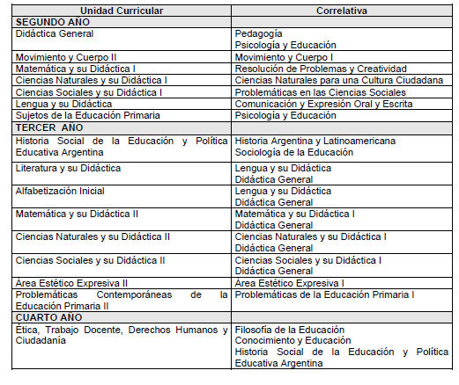
Campo de la Práctica Profesional:
Para poder cursar los Talleres de la Práctica II, III y IV, deberán cumplir con las correlatividades establecidas a continuación.
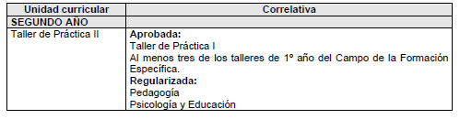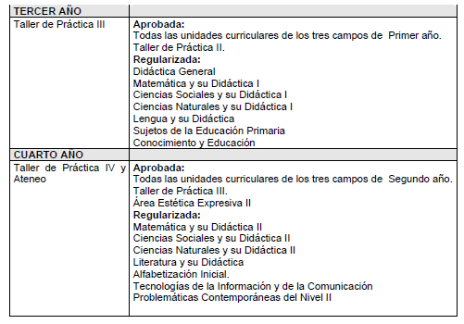

Conserven y analicen periódicamente esta información, que les permitirá tomar decisiones con respecto al cursado de la carrera.

“La alfabetización múltiple se produce combinando tres aspectos: el conocimiento y entramado de los contenidos tópicos; los modos de representación y simbolización (lenguajes) y las operaciones cognitivas y creadoras; todo ello organiza y pone de manifiesto los procesos de enseñanza y aprendizaje y la construcción de sentido.”
(Profesorado De Educación Primaria; Diseño Curricular para la formación docente; pg. 9)

Comprensión lectora: ¿un desafío?
(Prof. Daniela Mimiza)
Este Taller se propone trabajar el habla, la escucha, la lectura y la escritura desde una perspectiva
teórico-metodológica que las concibe como experiencias. El habla, la escucha, la lectura y la escritura son experiencias que se entrelazan en el proceso de constitución subjetiva y que también habilitan el acceso al conocimiento en la diversidad de sus manifestaciones. El saber de experiencia de esta manera, no es concebible fuera del sujeto, sino entramado en su vida contribuyendo a otorgarle un sentido.
Cuando se piensa en producir experiencias de habla, escucha, lectura y escritura, no puede sino tenerse en cuenta que nunca un lector es una página en blanco, que en cada una de estos actos se juegan los saberes que cada uno trae —según la pertenencia socio-cultural a la que se adscriba—. Sobre esta base, se podrá trabajar sobre aquellos procedimientos y otros aportes
teórico-metodológicos que deberán adquirir, profundizar, mejorar a lo largo de la carrera, para desempeñarse luego como docentes en la especialidad elegida. Lectura y escritura no se conciben como prácticas aisladas, sino en constante integración. Es importante trabajarlas como “procesos” y nunca desde una perspectiva que los reduce a productos.
Se buscará tanto su “significatividad” como sus sentidos, en instancias de trabajo personal
autonómo como de otras centradas en posibilidades de intercambio y socialización. La base de la tarea a realizar está en lograr propuestas que integren todos estos aspectos, contribuyendo a que el estudiante no sólo viva estas experiencias sino las pueda pensar como futuro docente.

“En búsqueda de los sentidos del Ser Docente.”
Docentes a cargo:
Medei, María Laura.
Caporaletti, Verónica.
Textos a trabajar:
FREIRE, P. Cartas a quien pretende enseñar. ED. Siglo XXI.
Cáp.1: Maestra- Tía: la trampa.
RATTERO,C. Ser maestro ¿vale la pena? Ministerio de Educación Ciencia y Tecnología
Dirección Nacional de Gestión Curricular y Formación Docente

Ser maestro ¿vale la pena?
Por Carina Rattero.
¿Ser maestro vale la pena? Una pregunta impertinente. Tal vez no del todo ociosa, si es que pensamos que ser maestro, todavía, vale la pena. Aún cuando concite entre docentes la inmediatez de una respuesta.... ¿Se puede pensar o decir algo nuevo?
Mientras los humanos sigamos vinculándonos en la trabajosa tarea de vivir- educando. Ese enigma mudo de lo que está ahí, esas presencias y miradas que nos sumen simultáneamente en la perplejidad y el deslumbramiento. Esos vacíos nos impulsan a inventar y construir...
Entre pena (res) y valías ¿Vale la pena?
Exploremos sentidos.... Pena significa cuidado, dificultad, trabajo, aflicción, dolor, tormento... Veamos si vale. Y compartirán conmigo, depende. Depende de cuál y cuánta pena... ¿Es necesario penar para enseñar? (si tomamos pena como trabajo, cuidado, dificultad...es una cosa..Si es tormento, dolor o sacrificio es otro cantar...)
Valer en uno de los sentidos posibles, es producir, dar ganancias o interés... Lo que invierto y lo que gano...Términos del mercado. Se venden y compran mercancías, bienes de consumo. Pero esta idea mercantilista no va en el sentido que quisiera proponerles pensar la educación: como derecho, necesidad, donación y posibilidad. Espacio de invención de mundos y de construcción de lo común.
También pena como inversión...Vale la pena que me arriesgue? ¿Vale la pena la constancia?¿Vale la insistencia, la apuesta, la espera.....? Vale.
Vale, lo que tiene valor y valía. Interesante pensar el valor de lo que es valioso en educación (y no meramente útil) Lo que tiene valía... ¿Qué es lo valioso? Un tesoro, aquello a ser preservado en la cultura, a ser transmitido. “Se transmiten el fuego sagrado, los grandes secretos, aquello cuya preservación da a una comunidad razón de ser. Aquello que no hay derecho a olvidar ni a guardar para sí....” (Debray 1997)1.
Los chicos son valiosos. La infancia, su promesa…. Y aquí es interesante “tener en cuenta lo que desafía las cuentas” Esa venida imprevisible e incalculable del otro.
Lo valioso no tiene medida. No vale ser mezquino si se es educador. Porque cuando se trata de dar, ofrecer aquello valioso que abre el mundo a otros paisajes y colores....vale, extenderlo, contagiar. Vale la desmesura y la abundancia en el ofrecimiento.
Valer o valor, referido a una persona, es tener capacidad para cuidarse por sí misma.
Un adulto es quien puede valerse por sí mismo. Es necesario cuidar de sí para cuidar a otros.
Entre otros sentidos está también: cualidad de los valientes.... Tener la fuerza o valor
que requiere una tarea... Tamaña empresa la de educar! Ambiciosa pretensión la de producir modificaciones en otros! Sin embargo, maestros y profesores somos artistas de lo nimio. La enormidad de una tarea, la misma eternidad, va construyéndose, gesto a gesto, trabajosamente, en la fugacidad de cada instante. 6
Es que la pedagogía ha sido siempre una forma de la predicación entusiasta. Sin ese entusiasmo, esa terquedad o perseverancia que nos caracteriza a los educadores, sería difícil pensar esta tarea que se concreta en contra de la evidencia.(Alliaud, Antelo 2006). “Lo adverso es entonces el reverso mismo de su posibilidad” 7. Educamos a pesar de los pesares y penares cotidianos... (a pesar de las condiciones, lo que resiste, no aprende, lo que no sé...)
Insistimos, no dejamos de enseñar!
¿Es que podríamos no hacerlo?. ¿Podríamos como adultos, como sociedad dejar de enseñar? En un texto precioso, (Cartas a un joven poeta, de Rilke, 1875-1926) Un joven escritor, escribe cartas a su maestro preguntando por la belleza de sus versos como condición para escribir. El viejo poeta, su maestro, le responde:
-“Usted pregunta si sus versos son buenos. Me pregunta a mí, antes ha preguntado a otros (....) los compara con otros.... Ahora bien como usted me ha pedido aconsejarle, le pido que deje todo eso. Nadie le puede aconsejar ni ayudar. Nadie. Entre en sí mismo, investigue los motivos que le hacen escribir, verifique si extienden sus raíces a lo más íntimo de su corazón.
Confiese si moriría si le prohibiesen escribir. Cabe en su interior esa pregunta y si la respuesta fuera tengo que hacerlo construya entonces su vida de acuerdo con esta necesidad.”
Estableciendo las distancias necesarias entre escribir y enseñar- la enseñanza es una práctica social- si por escribir leemos enseñar, podríamos merodear íntima e intensamente en torno de estas palabras. Probablemente, arribaríamos a la misma respuesta: tengo que hacerlo (aun en las tensiones que deber- poder ¿y querer? traen consigo, sus contradicciones: lo que escapa...) La difícil tarea de sostener cada día esta elección. El deseo de estar siendo en situaciones donde se necesita valentía.
¿Por qué vale la pena ser maestros?
Traigo en viaje desde otras geografías, palabras en las que cabe una experiencia, un arte de la existencia, una técnica de vida: historias, apegos, razones y sinrazones por las que cada uno se deja tomar, en este modo de dar, de abrazar la vida y donar el tiempo que es ser educador.
La inquietud surgió entre docentes, en una clase en torno de Educación y pasión .Reflexionando el componente de padecimiento que conlleva toda pasión, una maestra dice que toda vez que como docente siente que no doy más, alguien se acerca y le dice: Seguí, vas a ver que vale la pena. ¿Por qué vale la pena?
Consultados de esta manera aproximadamente ciento cincuenta maestros nos permiten pensar distintos sentidos y modos de implicación en esta apuesta. Lo que anima la tarea, aquello que alienta a seguir, y continuar...
Quizás muchos maestros no se pregunten por qué vale la pena ser maestro, sino simplemente están presentes, ejercen. Lo común, es que un maestro enseñe y esa su valía.
Pensaba -antes de consultarles-que esto respondería . Sin embargo, ¿saben que resultó? Distintas voces confluyeron en un punto: que vale la pena ser maestro por amor.
En los relatos que estos maestros ofrecen de sí, la tarea docente cobra sentido por “amor a los niños”. “Vale la pena más que nada por lo afectivo; es un trabajo con los afectos, de los chicos, con los nuestros”. Griselda nos cuenta:-“Vale por el contacto con los niños, sus demostraciones de cariño.” Ese amor tiene más de una forma: Aparecen cuestiones vinculadas a los sentimientos de cariño, el abrazo, la ternura, el dibujito, el reconocimiento, también el deseo de durar... Nos cuenta Sonia: -“Vale la pena por el hecho de entregarse y dar, por las caritas sonrientes, por el abrazo lleno de ternura, por la dulce caricia, por el dibujito realizado con cariño, por el ‘te quiero seño’”.
¿Es por amor a los niños...o por el amor recibido de esos niños que vale la pena ser maestro? ¿Amamos a todos los niños por igual? Aunque resulte inconfesable, los educadores sabemos que nuestros sentimientos hacia ellos son, a veces, bastante opuestos. (¿Qué hacemos con lo que nos resulta insoportable: los berrinches, los olores, los mocos, los piojos....?)
La infancia esperada en la representación de escuela -ese niño abstracto, en la serie carencia- obediencia- espera9- no se condice con el hormigueo viviente que hace estallar la salita de tres...!¿Los amamos por deber?10 Es el amor que se recita, ¿un “deber” de todo educador?
.Qué historias nos contamos?
Enseñar, es establecer un vínculo con el otro, es salir de sí, hacer un viaje que nos lleva más allá de nosotros mismos. La infancia, la novedad siempre escapa a nuestro saber. Recibir y responder por cada niño supone pensar la relación pedagógica en el aprendizaje del trato productivo con las diferencias, con aquello que viene a perturbarme, que está haciendo estallar el propio saber, el propio querer. Una maestra rionegrina, un poco perpleja (como todos lo estamos...) en su trato con las infancias, me decía el año pasado: “nos damos cuenta que se nos quemaron los papeles, entonces ¿será que estos chicos que hoy llegan al jardín requieren que revisemos el modo de funcionamiento de nuestras instituciones para poder recibirlos?“
Juntos pensamos que un gesto de hospitalidad entre grandes y chicos solicita disponibilidad y apertura, una mirada y escucha atenta ante lo que, 4 añadiendo novedad, desconcierta nuestras seguridades construidas. Leer lo que sucede dejándonos leer por esto que sucede.
Ahora bien: ¿Que ficciones construimos en y sobre la tarea? ¿qué identidades nos damos en esa imagen del amor sin fisuras? ¿Qué historias nos contamos? Porque en el paisaje escolar conviven también normalización, fijación, desamor, indiferencia... Los gritos, el desprecio, el rótulo, el aplazo, el tachón en el cuaderno...
No todo es altruismo edulcorado, hay también dominio, posesión, a veces humillación. La escuela no es ajena al repertorio universal de los afectos. Y en nombre del amor se dicen y se hacen barbaridades!
Sin embargo, sabemos que amar es dejar que algo se introduzca en nuestro mundo , que venga a alterar el ritmo de las cosas. (Cuando llega el amor quedamos expuestos, tomamos un riesgo... o nos dejamos morir) Entonces hay que arreglárselas para inventar un modo de tomarlo en cuenta (Derridá 2001).12
¿De qué modo recibimos y hacemos sitio a la radical alteridad que el otro nos impone? ¿Cuál es el modo de ese amor para con los “nuevos”?
Los nombres de ese amor...
Enseñar es estar atento al gesto del otro. Es responder por él. Prestar atención a su vulnerabilidad en el plano de las necesidades vitales, de los afectos, pero también de los saberes.
Enseñar es también escuchar, estar atento a la fragilidad en los conocimientos que requieren nuevas condiciones de posibilidad. Un maestro está allí donde las preguntas surgen, habilitando la palabra, ofreciendo una exigencia, un desafío al pensamiento
Si “amar es temer por el otro, socorrerlo en su debilidad”, 13 como enseña Levinas; esa asimetría que marca la relación entre grandes y chicos nos convoca a una ternura no desprovista de paciencia, atención y cuidado, de sufrimiento a veces, de enseñanzas, de palabras y también de silencios; tramando vínculos, haciendo lugar.
El cuidado y la contención necesaria a la infancia forman parte de la tarea de enseñar. Si la vida necesita para crecer de la oscuridad que da la sombra, de la distancia que media entre el mundo y la hostilidad de la intemperie; los adultos nos sentimos convocados a ofrecer a los niños ese “velo protector” que permite crecer. Dice Mariana: -“A mí el asistencialismo no me va, pero no te queda otra que penar con eso. Es que los ves tan desvalidos y aunque te enojes y digas no lo voy a hacer, la infancia es más fuerte”.
El cuidado, como gesto dirigido a otro, nombra, preserva la vida, e implica reciprocidad. Porque el que cuida toma parte en esa relación. Cuidar del otro es también cuidar de sí. Una docente me relata su experiencia con los chicos del jardín: En la sala de tres, desde hace un tiempo los chiquitos se muerden. Los mordiscos dejan marcas dolorosas en el cuerpo, magullones morados en brazos y piernas.
Recibe permanentes quejas de los papás. Entonces cuenta como ingenió un modo de trabajar con eso: Comenzó por solicitar a cada “mordedor” que pidiera disculpas a su compañero y además que la acompañara cuando los papás del “mordido” venían a solicitar explicaciones. Se trataba de pedir disculpas por la acción, decir por qué y cómo fue que sucedió.
Esta jardinera abre la posibilidad de reponer palabras allí donde sólo había paso al acto. Haciendo posible contar, historiar, ofrecer disculpas, ayuda a ir comprendiendo que el deseo de uno solo no hace ley, ofrece la posibilidad de aprender a con-vivir. El pedir perdón no repara el daño, pero es el acto por el cual aquel que lo causó, intenta restablecer su vínculo con el otro
Sujetándolo al para todos escolar esta maestra ofrece así un espacio para aprender los códigos de la vida en común. Algo del orden del cuidado se pone en escena en el aprendizaje: el cuidado como cultivo, del ejercicio la idea de comunidad instalándose como allí noción desde el inicio experiencia escolar.
Una voz resuena con particular insistencia en los relatos que estos maestros ofrecen de sí: La entrega “Hoy la sociedad espera mucho de nosotras: Debemos desdoblarnos en maestras, madrinas, asistentes sociales, psicopedagogas, pediatras, mediadoras: Una suerte de ángel de la guardia permanente”.
“Vale la pena ser maestro, por ese contacto diario con ellos, donde das más que clases, das tú vida y entregas lo que podes, para ayudarlos a enfrentar la vida. Ese sentimiento resulta tan abrazador, tan totalizador que parece devorar vidas: “he dedicado mi vida”, “abandoné muchas veces mi familia”, “di todo, en esta escuela...” Esa devoción amorosa, lindando el sacrificio, sufrimiento –pasión... se tensa a veces entre la pretensión de serlo todo para el otro y la desagradable sensación de no ser nada. Una pretensión que suele lleva el camino de la omnipotencia al desencanto.
Conviene pensar la infinidad de sentidos que abre ese modo de estar juntos, lo que produce el vínculo entre humanos en una clase. Porque ese modo del amor que enseñando hace sitio también violenta, invade, arrasa, (un maestro es un entrometido, se mete con lo más vital otro) y a veces también intenta dominar. Hay que reconocer entonces también que ese maestro que aloja, ama, cuida, asiste, enseña ( y puede agobiarse de tanto!! y tanto...!!); del mismo modo que da, apoyo para sostenerse, puede a veces aplastar, empequeñecer.
Un autor, J. Hassoun nos enseña que una transmisión lograda de la herencia, de la tradición, del pasado cultural ofrece una cadena de filiación en la cual reconocerse, pero también un espacio de libertad para apropiarse de esa herencia de manera propia y singular15... Es la que permite en algún momento desprenderse del maestro, deshacerse de él, para emprender el propio vuelo.
De un modo bellísimo Jorge Larrosa dice algo más o menos así: Un maestro es alguien que lo conduce a uno hacia sí mismo. Y también dice, que una bella imagen para alguien que aprende: no es la de uno que se convierte en prosélito, sino alguien que se vuelve a sí mismo, y encuentra su forma propia, su manera propia».( Larrosa 2000)
Es decir que un educador es quien puede soportar la renuncia necesaria a querer serlo todo para el niño. Si bien cada niño –en especial cuando son pequeños- espera de nosotros adultos educadores una relación de cuidado y de responsabilidad, en el sentido de quien pueda responder por él y de él, sin embargo la sustracción (el poder en un momento retirarse) es también un modo necesario del amor17. Por decirlo de un modo sencillo: soportar la renuncia necesaria a serlo todo para el otro abre la posibilidad que contrapone la certeza de una respuesta -“es así como lo dijo mi seño”; a la emergencia de una pregunta “¿y tú qué piensas?”
Entonces ese maestro que sostiene la mano y nos nombra, a su tiempo se retira, y deja espacio, no obtura la exploración de aquello que aún no sabemos nombrar, porque “maestro es el que mantiene al que busca en su rumbo, ese rumbo en que cada uno está solo en su búsqueda y en el que no deja de buscar", como nos enseña Jacques Rancière. Y esto no quiere decir que nos sentemos a esperar que las cosas sucedan, como si nuestro trabajo fuera estar solo abocados a la bella tarea de amar y contener a los niños, (no sé si tan bella y armoniosa como se pinta...) sino que se trata de ocupar allí un lugar, ofrecer pistas, saberes, conocimientos, historias, preguntas que orienten esa búsqueda.
Los chicos lo dicen con claridad “maestro es quien te cuida y te explica otra vez si no entendés...” Maestro entonces es quien narra una historia, comparte una idea, la dificultad de una resta o una multiplicación, quien ofrece un puñado de palabras para contarnos quienes somos…y también, quién dejando al alcance una pregunta incita a buscar. Quien mirando asombrado las estrellas, nos incita a su misterio, dejándonos en suspenso ante el enigma del universo. El deseo de durar...
Me cuenta Graciana, maestra en el pueblo de mi infancia: ¿Por qué vale la pena?“- La pregunta se contesta cuando ves a un ex alumno y te saluda por la calle “chau seño” agitando su mano fuertemente....Si todavía se acuerda de mí.... Otro alumno te dice con una sonrisa gracias porque me ayudaste en esto.... O simplemente porque un niño te murmure ‘quiero tener clases con vos’. O que te traigan una flor”
El deseo de durar, “si todavía se acuerda de mí...” “Uno enseña, pero nunca sabemos si ese alumno, después nos recordará....” decía una maestra en un taller, cuando alguien sumó su voz y habló de “la alegría del encuentro con esos ojos -ya adultos- y la emoción de ver cómo lo que sembramos florece...”18
La enseñanza de un maestro puede ser valorada como trabajo de la transmisión en una mirada retrospectiva. Qué hace de alguien un maestro para otro, no es algo que se pueda planificar ni anticipar. Escapa a la prescripción y se sustrae del poder o la intención. Siempre juega algo del misterio, algo inexplicable “tiene un modo de decir, un no sé qué, que hace que lo siga". de tornar incuestionable la palabra del otro, de no poder aprender desde la duda, la falta de garantías de la palabra del otro.“Un maestro que se retira, una madre que desvía la mirada ama de un modo diferente del que va al encuentro” (Barbagelata, 2006, op. Cit.)
Por un largo tiempo me demore en esta frase, preguntándome quién elige a quién ¿Es el discípulo el que inventa al maestro? Es el alumno quien nombra y reconoce a su maestro. Pero lo hace retrospectivamente, es decir que antes hubo un gesto, un ofrecimiento. Una enseñanza que dejo su seña.
Porque se ofrece a otro no solo un saber, sino la posibilidad de sentirse capturado en la propia inquietud de aprender de quién enseña. Vale la pena entonces enseñar- mostrar nuestra relación al saber/no saber, ese deseo de conocer y dar a conocer el mundo.
No sé si me recordará...Porque vivir es estar rodeado por la muerte, y enseñar es arriesgarse a saltar ese vacío, tender puentes más allá de los límites de la propia vida. Es por eso que vale la pena
De allí el deseo de durar, porque sabemos de la propia finitud. Enseñamos porque sabemos de olvidos y de muerte, para que -como dice Debray- lo que vive conmigo no muera conmigo y nada más que conmigo.”( Debray,1997).
Desafíos y sorpresas...
Vale la pena ser maestros. Y pareciera que hay motivos. Las palabras que traigo dicen reiteradamente del amor por los niños, entrega, vocación, deber, sacrificio, lucha. También de desafíos y sorpresas en la tarea de enseñar.
Para Ana María ser maestro vale la pena, porque “es un profesión que nos sorprende cada día”; agrega Zulma: “Cada día es un nuevo desafío; donde prima la pasión de ser maestro.”
Brillos de ausencia...
Quisiera hacer un llamado de atención para pensar algo más. Compartir la pregunta por aquello que no aparece. Y vale la pena pensar ¿ por qué estas cuestiones brillan por su ausencia? Investigando, escuchando, leyendo lo que estos maestros cuentan acerca de por qué vale ser maestros... No encontré:
1. La inquietud por conocer, el amor por lo que se enseña. De eso, no se habla. O se habla muy poco. Esas inquietudes por conocer e investigar, los deseos de saber que habilitan de trabajo entre un maestro y sus alumnos. Lo aprendido y lo que nos mueve en la interrogación de lo sabido, el desafío al que un trabajo intelectual nos arroja... Nada de esto se menciona aquí. ¿Cuál es nuestro vínculo al saber y a lo desconocido? ¿Cómo nos relacionamos con lo que enseñamos?
2. El valor de la educación como política, como espacio de construcción colectiva. Si transmitir es, como dice el filósofo compartir lo sensible como una condición del mundo en común. Nadie sin embargo contestó vale la pena porque la educación construye otras sensibilidades y ficciones colectivas, porque permite imaginar y luchar por un mundo con justicia.
Es que en condiciones de empobrecimiento, vulnerabilidad de la infancia, en el horizonte que lo urgente trae consigo, sin mística normalista, idea de progreso, misión, utopía, sin revolución, ni política; lo que aparece es la perplejidad , el desamparo, voluntarismo cubriendo esa falta de politicidad. La acción despolitizada, individual, como amor o caridad.
¿Por qué la infancia reclama maestros?
“Siempre que haya niños habrá docentes”., me dijo una maestra. Interesante respuesta, pensé, y la anoté para compartir. Porque estas palabras nos invitan a pensar una inquietud:
¿Por qué la infancia reclama maestros?
Tal vez para mantener la pregunta por la educación como continuidad de lo humano en el mundo. «Porque está hecho por mortales, este mundo se marchita», entonces «hay que volver a ponerlo una y otra vez en su punto justo», como nos dice la filósofa, Hannah Arendt .21
Es que el nacimiento, la llegada de los nuevos, los niños, nos reclama en la doble tarea de preservación de la vida y perpetuación del mundo.22 La posibilidad siempre abierta de un nuevo comienzo introduciendo la temporalidad en el mismo corazón de la enseñanza. Entre lo viejo y lo nuevo, entre pasado y futuro, o ese tiempo que ha sido y un tiempo que ya no será mío...
Aún cuando educar cobre valor en el presente. (Y conviene no olvidarlo): Aquí, ahora. En cada clase. Con cada chico. Porque toda vez que un maestro ofrece un viaje al país de los signos, invita al alumno a representarse y hace posible que el mundo en su ausencia. Es decir ese acceso a los signos, los conocimientos, las letras, los relatos, los números, las fórmulas químicas abre un espacio al pensamiento. Hace a girar la rueda de la vida. Entonces....una vez y otra vez.. Cada vez, siempre. Siempre que haya niños habrá maestros.
Valiosos valientes.
Cuando decimos la infancia reclama maestros, decimos reclama enseñanzas. Reclama adultos que ofrezcan un saber. Una inquietud en la estela de sus preguntas y sus búsquedas...Un camino de tiempo..También adultos que puedan responder.
La infancia reclama maestros con valor, valiosos, valientes, que estén ahí, y enseñen.
Maestros Jugados, que se las juegan ¿y cómo se las juega un maestro? Enseñando... que constantemente nacen seres humanos en el mundo” –
Pensemos.... Cuántas historias conocemos que han sido construidas al calor de una apuesta, sobreviviendo el embate de múltiples pobrezas.... Restableciendo un después para llegado no sólo una criatura viva, y nos diferencia a los humanos de otros cachorros, que llegamos a la vida al tiempo que nos introducimos en el mundo (Arendt. 1996 op. cit), muchos chicos, que de no ser por la apuesta de la escuela, no tenían otra posibilidad que la urgencia sin mañana
¿Cuál es nuestro modo de estar ahí? ¿Nos jugamos en el desafío de ser maestros? Más allá de toda prédica del amor- ¿ejercemos -enseñando- ese doble amor a los nuevos y al mundo?
Enseñar es ofrecer, es dar. Enseñar mostrar. Un mundo nuevo se asoma si un maestro invita, llama, muestra..Si convoca a un movimiento que nos tras- lada desde lo familiar hacia un lugar desconocido. Si nos hace ver más lejos de lo que vemos...
Cuando uno enseña está mostrando un modo de pensarse a sí mismo y de pensar el mundo. Ese empuje vital que aventura a lo desconocido, lanzándonos a la conquista de lo infinito.
Enseñar es hacer señas, dar pistas, poner en camino invitando a extender los límites de la vida. La verdadera enseñanza, es consecuencia de una citación. “¿Por qué me llamas, qué quieres que haga?” (Steiner 2004) Un maestro contagia... incita, infecta. Porque se transmite esa chispa que enciende produciendo modificaciones en quien aprende.
Enseñar es mostrar otros mundos, para que todos y cada uno a su tiempo estén en condiciones de decidir quiénes ser, de qué modo les gustaría ser. Uno puede elegir solo si tuvo la oportunidad de conocer, de ver, de que alguien alguna vez, le mostrara una rica variedad de posibilidades.
¿Estamos siendo generosos en el ofrecimiento? ¿Damos un repertorio abundante? ¿mostramos las pistas necesarias, las señas que invitan a un desplazamiento? ¿de qué modo estamos siendo maestros?
Sin penas ni glorias.
Es porque enseñamos que somos maestros Esto nos ubica de un modo especial en relación con la cultura, somos sus cuidadores y pasadores También en una relación de responsabilidad hacia lo por venir.
Un maestro es un inventor de mundos un guardián de lo imposible. Me gusta pensarlo, como aquel que puede habitar la pregunta por el futuro sabiendo que el movimiento de la vida desencadena lo inesperado y hace posible lo improbable Ejercer como maestro nos ofrece esta posibilidad, la de habitar la pregunta por el futuro sosteniendo una ilusión.
Esa misma ilusión que da consistencia al tiempo venidero o al amor, la que se construye gesto a gesto, sin pedir garantías cuando correspondemos una mirada, o extendemos la mano hacia otro.
Voy a compartir entonces, un puñado de palabras, “Antes del fin”. Relata el escritor argentino Ernesto Sábato:-«Cuando alguna vez he vuelto a viajar en tren, soñé con encontrar a ese profesor de mi secundaria, sentado algún vagón, con el portafolios lleno deberes corregidos, como esa vez -¡hace tanto!- cuando íbamos juntos en un tren y yo le pregunté, apenado de ver cómo pasaba sus años en tareas menores, en “¿Por qué, Don Pedro, pierde tiempo en esas cosas?” Y él con su amable sonrisa me respondió “Porque entre ellos puede haber un futuro escritor”».
Maestro es quien está cerca, atento a sostener la mano y a la vez, siempre mirando más lejos. Invitando a transitar la dificultad, incitando a traspasar las fronteras. Haciendo señas desde un sitio desconocido, al que vale la pena visitar.
Entonces sí, vale la pena !
Paraná lluvioso, marzo 2007.-
Notas:
Debray,( 1997.)Transmitir. Manantial: Bs. As Pág. 21
Es a Graciela Frigerio a quién debo esta enseñanza (1996-1997) fue ella quién contrapelo de todas s políticas de ajuste en el horizonte educativo marcó reiteradamente esta necesidad de pensar toda incompatibilidad entre ser amarrete y educador
6 Lo nimio no es lo menor ni lo menos importante Véase Rattero, C ( 2006) Artistas de lo nimio. En: Revista "Giros en Educación y Sociedad".Nº 7.( 2007) Publicación trimestral de la Dirección de Educación Municipal de la Sec .de Cultura y Educación de la Municipalidad de Rosario
7 Véase Alliaud, A y Antelo; E. ( 2006) . Grandezas y miserias de la tarea de enseñar. Mimeo.
8 Las reflexiones en torno de esta pregunta resultan de los análisis de las respuestas de l50 maestros consultados durante el año 2006, entre los que se encuentran maestros de Nivel Inicial y de EGB 1 y 2. de la provincia de Entre Ríos
9 El niño que construye la pedagogía moderna, el que supone muchas veces la escuela, es un niño pensado fundamentalmente como inocencia y fragilidad, tradicionalmente, sometido al poder de los adultos, y por esto mismo también excluido (cobijado) de los espacios reservados adultos: trabajo, sexualidad, violencia... Un niño que trastocaba su sumisión por educación y cuidados.
10 Respecto de los afectos magisteriales, Abramowsky ( 2006 ) señala algunas cuestiones a pensar que de modo breve compartimos aquí: 1) no es sin amor que sucede la educación. Y entonces, inmediatamente se plantea la pregunta ¿de qué amor se trata? Porque también los amores, las formas de querer son históricas y cambiantes, reguladas por costumbres, modos de pensar y de ver el mundo. etc. ; 2) Pareciera que este mandato (de que un maestro sea cariñoso, ame a sus alumnos ) no es tan nuevo. Ya en la argentina del siglo XIX esto se lee en algunos textos, como en el monitor en 1920, o en palabras del propio padre del aula, Sarmiento unos años antes. 3) Podríamos suponer que para amar a los niños, debería haber niños “queribles”.... niños que inspiren algo de ternura. Abramowsky ( 2006) Un amor bien regulado. En Frigerio y Diker ( comps.) Educar, figuras y efectos del amor. Serie del Estante editorial. También Abramowsky, A.L. Quererlos: un imperativo. Esbozos para un estudio sobre los afectos magisteriales. Cuaderno de Pedagogía Rosario, Libros del Zorzal, Noviembre,2003, Año VI N°11.
11 Véase Barbagelata N.( 2006) Opus Nigrum. En Frigerio y Diker ( comps.) Educar, figuras y efectos del amor. Serie del Estante editorial.
12 Derridá, Roudinesco.(2001) Y mañana qué... Fondo de Cultura Económica.
13 Los maestros consultados hablan del cuidado y la contención situándolo del lado de sus penares, como aquello con lo que hay que lidiar/ penar en la tarea docente. .Algo ajeno a su responsabilidad pero que hay que asumir. En los últimos años (desde la crisis del 2001) la cuestión del cuidado asumió centralidad en los planteos: La horizontalización de la vulnerabilidad. (¿Chicos frágiles en manos de adultos frágiles ...?) La antinomia cuidado, asistencia, el cuidado como lugar de desigualdad irremediable (los " pobrecitos a cuidar " o de quienes "cuidarnos ") y tantos más, son temas a pensar entre educadores. Un interesante
recorrido en torno de estas cuestiones puede verse en el dossier Cuidar enseñando Rev. El
Monitor Nª 4. Revista del Ministerio de Educación, Ciencia y Tecnología de la Nación. La caridad, en cambio, se basa en la asimetría que impone un deber o sacrificio, donde la
relación con el otro se carga de instrumentalidad. ( Todorov, 1993)
14 Alliuad y Antelo (2006) han señalado que, asumir la grandeza del proyecto de educar tiene un alto componente simbólico que a la vez que engrandece a quien lo realiza, produce sentimientos de frustración, dado que su propia magnitud lo torna imposible La frustración que a la larga se produce conduce de este optimismo inicial “totalizador” a un pesimismo de
las mismas características. (op. Cit, pág. 10)
15 Hassoun,J( 1996). Los contrabandistas de la memoria. Ediciones de la Flor.
16 Larrosa, Jorge. Pedagogía profana. CEP-FHE/Edic. Novedades Educativas. Buenos Aires, 2000.
17 El poder de la sustracción en tanto corte y frontera al deseo mortífero del que aprende.
18 Sin embargo, ser maestro es también situarse en ese gesto de generosidad que hace al otro discípulo. En trabajo maravilloso sobre los avatares de esta relación (un artículo de Sandra Carli, que ella, generosamente me envió) refiriendo a su maestro Spilimbergo, dice el pintor Carlos Alonso:“Yo no lo elegí a Spilimbergo, Spilimbergo me eligió a mí” (La Nación, 5/nov./1967). 19
19 Citado por Carli.(2004) Imágenes de una transmisión. Lino Spilimbergo / Carlos Alonso.
20 La mayoría relata algo del orden de la contención social: acompañando niños con problemas familiares, el cariño ante el desamparo de la infancia es a veces lavarles la ropa..., incluso algunos maestros rurales cuentan haberse quedado con algún niño en fines de semana o ante la muerte de uno sus padres.
21 Hannah Arendt. (1996) Entre pasado y futuro. Ocho ejercicios sobre educación y
política. Península.
22 Arendt nos lo enseña así: “La educación tiene que ver con la natalidad , con el hecho de
Incluir a los nuevos”.

Consignas de trabajo:
1) El título de la ponencia de Carina Rattero, es “Ser maestro, ¿vale la pena?”.
a) ¿Alguna vez te hiciste esta pregunta? Si te realizaste este interrogante, qué respuestas encontraste? Puntualízalas.
2) A lo largo del texto pudiste ir rastreando las respuestas que los docentes consultados dan ante la pregunta por qué vale la pena ser maestro. Cita los conceptos centrales que aparecen y que la autora los va analizando a lo largo de toda su exposición... ¿Coinciden con alguno de los motivos que planteaste en el punto 1?, ¿Con cuál?, ¿En qué sentido?.
3) Carina explicita los conceptos que estuvieron ausentes en las respuesta obtenidas, Puntualízalos. Establece una relación entre estos “ausentes” y algunas de las debilidades que presenta la educación escolar hoy.
4) Ahora que te estás introduciendo en el texto, crees que ¿es posible amar a todos los niños y hacerlo por igual o como lo plantea la autora, lo que amamos es que nos amen? Escribe uno o dos párrafos donde reflexiones al respecto.
5) En párrafos siguientes, se plantea la idea de que ser maestro es también estar preparados para renunciar a querer serlo todo para ese alumno, tal como ocurre con los padres, en algún momento. Desde tu punto de vista, qué dificultades crees que encierra aceptar esta renuncia? ¿Desde el punto de vista de la autora, qué posibilidades abre su aceptación?
5) La ponencia también nos habla de la transmisión, del pasaje de una generación a otra, desde tu punto de vista, qué transmitimos los docentes cuando enseñamos. Enumera.
Piensa qué te gustaría, entonces transmitirles a tus alumnos.
6) Por último, escribe una pequeña síntesis personal donde, recuperando conceptos centrales que pudiste pensar a lo largo de esta actividad, expliques por qué vale la pena ser maestro de educación especial.

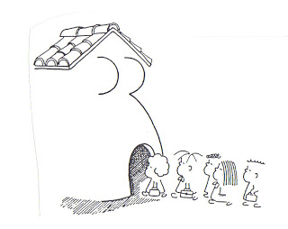 | Maestra-Tía: La Trampa.  (viñeta de FRATO)

Maestra, sí; tía, no. Cartas a quien se atreve a enseñar, he aquí el enunciado general que tenemos frente a nosotros exigiéndonos un primer empeño de comprensión. El de entender lo mejor que podamos no sólo el significado en sí de cada una de estas palabras que conforman el enunciado general, sino comprender lo que ellas ganan o pierden individualmente cuando se insertan en una trama de relaciones.
El enunciado que habla del tema tiene tres bloques: a] maestra, sí; b] tía, no; c] cartas a quien se atreve a enseñar. En el fondo el discurso sintético, o simplificado, pero bastante comunicante, podría hacerse en forma ampliada así: mi intención en este texto es mostrar que la tarea del docente, que también es aprendiz, es placentera y a la vez exigente.
Exige seriedad, preparación científica, preparación física, emocional, afectiva. Es una tarea que requiere, de quien se compromete con ella, un gusto especial de querer bien, no sólo a los otros sino al propio proceso que ella implica. Es imposible enseñar sin ese coraje de querer bien, sin la valentía de los que insisten mil veces antes de desistir. Es imposible enseñar sin la capacidad forjada, inventada, bien cuidada de amar. Por eso se dice en el tercer bloque del enunciado: Cartas a quien se atreve a enseñar. Es preciso atreverse en el sentido pleno de esta palabra para hablar de amor sin temor de ser llamado blandengue, o meloso, acientífico si es que no anticientífico.
Es preciso atreverse para decir científicamente, y no bla-blablantemente, que estudiamos, aprendemos, enseñamos y conocemos con nuestro cuerpo entero. Con los sentimientos, con las emociones, con los deseos, con los miedos, con las dudas, con la pasión y también con la razón crítica. Jamás solo con esta última.
Es preciso atreverse para jamás dicotomizar lo cognoscitivo de lo emocional. Es preciso atreverse para quedarse o permanecer enseñando por largo tiempo en las condiciones que conocemos, mal pagados, sin ser respetados y resistiendo el riesgo de caer vencidos por el cinismo. Es preciso atreverse, aprender a atreverse, para decir no a la burocratización de la mente a la que nos exponemos diariamente. Es preciso atreverse para continuar cuando a veces se puede dejar de hacerlo, con ventajas materiales. Sin embargo nada de esto convierte la tarea de enseñar en un quehacer de seres pacientes, dóciles, acomodados, porque son portadores de una misión tan ejemplar que no se puede conciliar con actos de rebeldía, de protesta, como las huelgas por ejemplo. La tarea de enseñar es una tarea profesional que exige amorosidad, creatividad, competencia científica, pero rechaza la estrechez cientificista, que exige la capacidad de luchar por la libertad sin la cual la propia tarea perece.
Lo que me parece necesario en el intento de comprensión crítica del enunciado maestra, sí; tía, no, es no contraponer la maestra a la tía, ni tampoco identificarlas o reducir a la maestra a la condición de tía. La maestra puede tener sobrinos y por eso ser tía, del mismo modo que cualquier tía puede enseñar, puede ser maestra, y por lo tanto trabajar con alumnos. No obstante, esto no significa que la tarea de enseñar transforme a la maestra en tía de sus alumnos, como tampoco una tía cualquiera se convierte en maestra de sus sobrinos solo por ser su tía.
Enseñar es una profesión que implica cierta tarea, cierta militancia, cierta especificidad en su cumplimiento, mientras que ser tía es vivir una relación de parentesco. Ser maestra implica asumir una profesión, mientras que no se es tía por profesión. «Se puede ser tío o tía geográfica o afectivamente distante de los sobrinos, pero no se puede ser auténticamente maestra, aun en un trabajo a larga distancia, "lejos" de los alumnos.
El proceso de enseñar, que implica el proceso de educar y viceversa, contiene la "pasión de conocer" que nos inserta en una búsqueda placentera aunque nada fácil. Es por esto por lo que una de las razones de la necesidad de la osadía de quien quiere hacerse maestra, educadora, es la disposición a la pelea justa, lúcida, por la defensa de sus derechos así como en el sentido de la creación de las condiciones para la alegría en la escuela.
Rechazar la identificación de la figura de la maestra con la de la tía no significa, en modo alguno, disminuir o menospreciar a la figura de la tía; igualmente, aceptar la identificación no conlleva ninguna valoración de la tía. Por el contrario, significa quitarle algo fundamental a la maestra; su responsabilidad profesional de capacitación permanente, que es parte de su exigencia política.
Según mi forma de verlo, el rechazo se debe principalmente a dos razones fundamentales. Por un lado, evitar una comprensión distorsionada de la tarea profesional de la maestra, y por el otro, desocultar la sombra ideológica que descansa con maña en la intimidad de la falsa identificación.
La identificación de la maestra con la tía, que ha sido y continúa siendo enfatizada principalmente en la red privada de educación en todo el país, equivale casi a proclamar que las maestras, como buenas tías, no deben pelear, no deben rebelarse, no deben hacer huelgas. ¿Quién ha visto a diez mil "tías" haciendo huelga, sacrificando a sus sobrinos, perjudicándolos en su aprendizaje? Y esa ideología que presenta la protesta necesaria de las maestras como una manifestación de desamor hacia sus alumnos o de irresponsabilidad de ellas como tías, se constituye como punto central en el que se apoyan gran arte de las familias con hijos en escuelas privadas.
Pero esto también sucede con familias que tienen a sus niños en escuelas públicas. Ahora recuerdo cómo respondió, hace ya algunos años, el maestro Gumercindo Milhomem, entonces presidente de la Asociación de Maestros de la Enseñanza Oficial del Estado de Sao Paulo — APEOESP — , a las acusaciones de los familiares de los alumnos de la red de enseñanza estatal, en huelga, en un programa de televisión. Las familias acusaban a los maestros de perjudicar a sus hijos al no cumplir su deber de enseñar, a lo que Gumercindo respondió que la acusación estaba equivocada. Maestras y maestros en huelga, decía él, estaban enseñando, estaban dando a sus alumnos lecciones de democracia (de la que tanto precisamos en este país — agrego yo — en este momento) a través de su testimonio de la lucha.
Es bueno dejar bien claro que al hablar de sombra ideológica yo no quería decir, bajo ningún concepto, que su presencia oculta en la inaceptable identificación hubiese sido decidida en alguna reunión secreta de representantes de las clases dominantes con la deliberada intención de minar la resistencia de una categoría de la clase trabajadora. Del mismo modo que lo que hay de ideológico en el concepto de evasión escolar o en el adverbio fuera, en la afirmación "hay ocho millones de niños fuera de la escuela", no significa un acto decidido por los poderosos para camuflar las situaciones concretas, por un lado, de la expulsión de niños de las escuelas; y por el otro, de la prohibición de que los niños entren en ellas. En realidad no hay niños evadiéndose de las escuelas, así como no hay niños fuera de las escuelas, como si no estuviesen dentro solamente porque no quieren, sino que hay niños a quienes en ocasiones se prohíbe entrar en las escuelas y a veces permanecer en ellas.
Del mismo modo, maestra no es tía. Pero si bien no siempre las sombras ideológicas son deliberadamente forjadas o programadas por el poder de clase, su fuerza opacante de la realidad indiscutiblemente sirve a los intereses dominantes. La ideología dominante no solo opaca la realidad sino que también nos vuelve miopes para no ver claramente la realidad. Su poder es domesticador y nos deja ambiguos e indecisos cuando somos tocados y deformados por él. Por eso es tan fácil comprender la observación que me hizo en una plática reciente una joven maestra de la red municipal de Sao Paulo: ¿En qué medida ciertas maestras quieren dejar de ser tías para asumirse como maestras? Su miedo a la libertad las conduce hacia la falsa paz que les parece que existe en la situación de tías, lo que no existe en la aceptación plena de sus responsabilidades como maestras'.'
Lo ideal será cuando sin importar cuál sea la política de la administración, ya sea progresista o reaccionaria, las maestras se definan siempre como maestras. Lo lamentable es que oscilen entre ser tías de buen comportamiento en las administraciones autoritarias y maestras rebeldes en las administraciones democráticas.
Mi esperanza es que experimentándose libremente en administraciones abiertas acaben por incorporar el gusto por la libertad, por el riesgo de crear, y se vayan preparando para asumirse lentamente como maestras, como profesionales, entre cuyos deberes está el de testimoniar a sus alumnos y a las familias de los alumnos, el de rechazar sin arrogancia, pero con dignidad y energía, el arbitrio y el todopoderosismo de ciertos administradores llamados modernos. El deber de rechazar ese todopoderosismo y ese autoritarismo, cualquiera que sea la forma que ellos tomen, y no aisladamente en la calidad de María, de Ana, de Rosalía, de Antonio o de José.
Esta posición de lucha democrática en la que las maestras testifican a sus alumnos los valores de la democracia les impone tres exigencias básicas:
1. Jamás transformar o entender esta lucha como una lucha singular, individual, aunque en muchos casos pueda haber acosos mezquinos contra tal o cual maestra por motivos personales.
2. Por lo mismo, estar siempre al lado de sus compañeras, desafiando también a los órganos de su categoría para que presenten un buen combate.
3. Tan importante como las otras, y que ya trae en sí el ejercicio de un derecho, es la de
exigir, luchando por su realización, su capacitación permanentemente auténtica—la que se apoya en la experiencia de vivir la tensión dialéctica entre la teoría y la práctica.
Pensar la práctica como la mejor manera de perfeccionar la práctica. Pensar la práctica a través de la cual se va reconociendo la teoría implícita en ella. La evaluación de la práctica como camino de capacitación teórica y no como mero instrumento de recriminación de la maestra.
ENDULZAR - ABLANDAR
El intento de reducir a la maestra a la condición de tía es una "inocente" trampa ideológica en la que, queriendo hacerse la ilusión de endulzar la vida de la maestra, lo que se trata de hacer es ablandar su capacidad de lucha o entretenerla en el ejercicio de sus tareas fundamentales. Entre ellas, por ejemplo, la de desafiar a sus alumnos desde la más tierna y adecuada edad a través de juegos, de historias, de lecturas para comprender la necesidad de la coherencia entre el discurso y la práctica; un discurso sobre la defensa de los más débiles, de los pobres, de los descamisados, y una práctica en favor de los camisados y contra los descamisados; un discurso que niega la existencia de las clases sociales, sus conflictos, y la práctica política exactamente en favor de los poderosos.
La defensa o la pura aceptación como cosa normal de la profunda diferencia que hay a veces entre el discurso del candidato mientras es candidato y su discurso luego de electo. No me parece ético defender esa contradicción, o aceptarla como un comportamiento correcto. No es con ese tipo de prácticas como ayudamos a la formación de una la formación de una ciudadanía vigilante, indispensable para el desarrollo de la democracia.
Finalmente, la tesis de Maestra, sí; tía, no es que, como tías y/o tíos y/o maestros, todos nosotros tenemos el derecho o el deber de luchar por el derecho a ser nosotros mismos, a optar, a decidir, a desocultar verdades. Sin embargo, la maestra es la maestra. La tía es la tía. Es posible ser tía sin amar a sus sobrinos, sin disfrutar de ser tía, pero no es posible ser maestra sin amar a los alumnos —aunque amar solamente no sea suficiente— y sin gusto por lo que se hace. Pero es más fácil para una maestra decir que no le gusta enseñar, que para una tía decir que no le gusta ser tía. La reducción de la maestra a la tía juega un poco con ese temor implícito, el de que la tía se niegue a ser tía. Tampoco es posible ser maestra sin luchar por sus derechos, para cumplir mejor los propios deberes.
Pero usted que me está leyendo ahora, siendo o pretendiendo ser maestra, tiene todo el derecho de querer que la llamen tía, o de continuar siéndolo. Y sin embargo no puede desconocer las implicaciones escondidas en la maña ideológica que implica la reducción de la condición de maestra a la de tía.
Consignas de trabajo:
A partir de la lectura del texto señala los puntos de encuentro entre lo planteado por P. Freire y la temática abordada en el encuentro anterior en el análisis del ensayo de C. Rattero sobre el interrogante: ¿Ser maestro, vale la pena?
El título del capítulo plantea una relación entre el ser maestra y ser tía, a partir del planteo inicial ¿con qué otras imágenes podemos asociar la idea de tía en nuestro contexto? Durante el desarrollo del módulo se proyectarán imágenes disparadoras a fin de enriquecer el abordaje del interrogante.
La identificación de la figura del maestro con la tía esconde múltiples sentidos y significados.
Explica por qué se señala que en la relación maestra-tía se esconde una “trampa”.
Distingue en el texto los argumentos o las razones a través de los cuáles el autor rechaza esa vinculación.
El último párrafo nos interpela directamente, ¿Cuáles serían desde tu perspectiva aquellas cualidades y responsabilidades que deberíamos asumir los maestros en nuestra práctica educativa?

“Enseñanza de la Matemática “
(Prof. Susana Marzzelli)
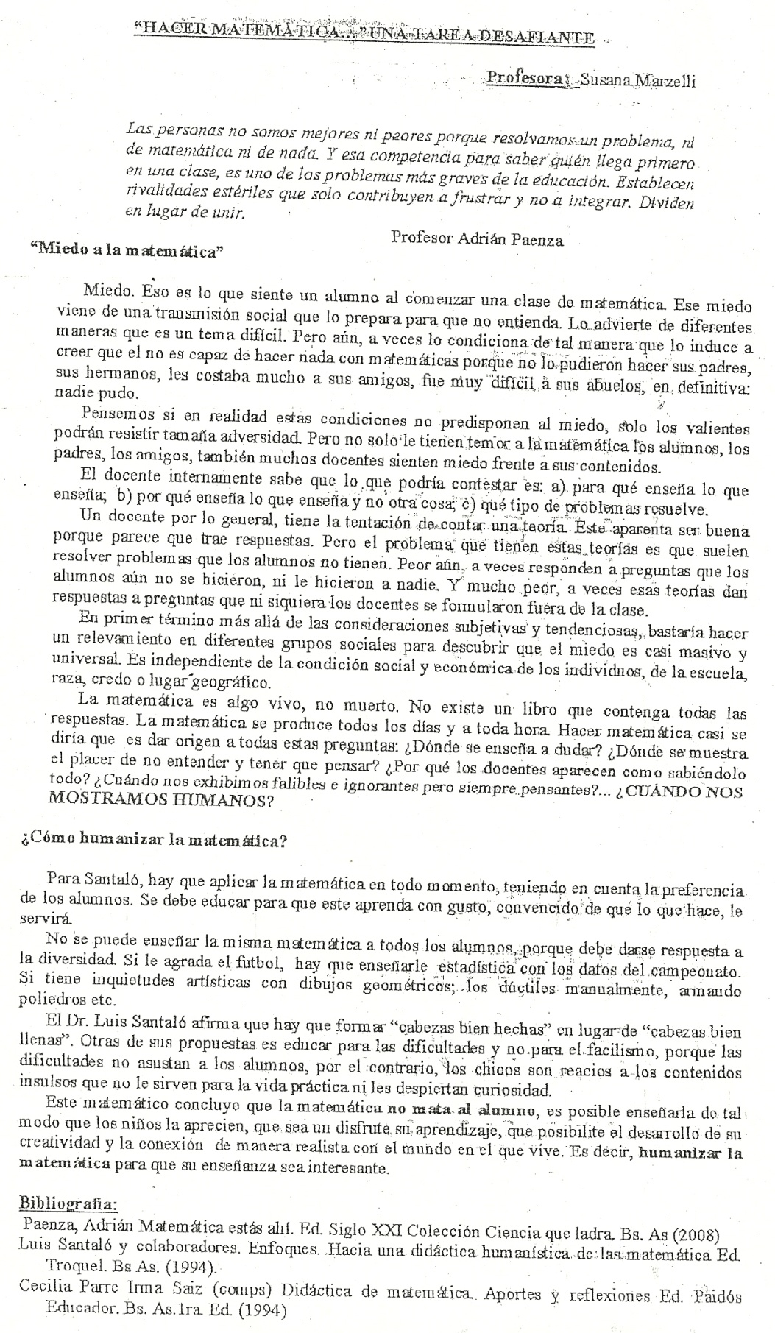
“LA EXPERIENCIA: CUERPO DEL APRENDIZAJE”
Una introducción a la cátedra “Movimiento y cuerpo”
(Prof. Mirna Calamari)
Esta unidad curricular propone un enfoque del movimiento y el cuerpo como centro de la experiencia formativa, entendiendo al movimiento como energía/ acción/ transformación que hace al cuerpo; y a éste, como la manifestación del ser y estar en el mundo; materia donde albergan los sentidos y los símbolos que construyen lenguajes (expresión de lo humano). Se trata de trabajar desde una mirada antropológica donde lo biológico y lo cultural dialogan con el fin de enriquecer la disponibilidad pedagógica.
Esta propuesta promoverá aspectos auto-formativos y preventivos que acompañen al estudiante y su futura vida profesional. Ayudará al descubrimiento personal y al aprendizaje de técnicas que enriquezcan la subjetividad y la disponibilidad para la tarea docente. Planteará a su vez una meta-cognición acerca de esos aprendizajes y sus aportes formativos en relación con una nueva mirada del tiempo, el espacio, los sucesos humanos y la responsabilidad ineludible sobre lo que acontece.
Se propone como estrategia, un abordaje experiencial (del movimiento al concepto) que contempla la reflexión crítica de los procesos personales y grupales, favoreciendo la construcción de sentido, la superación de estereotipos y el pensamiento autónomo.
Por lo tanto, el espacio ofrecerá un ámbito para integrar todas las disciplinas, desde aquellas que aportan a la reflexión, como las que se disparan o sostienen desde la emoción; tanto las que fundamentan la acción, como las que hablan del marco, la organización y el ambiente de la tarea pedagógica, sin olvidar aquellas que abordan la comprensión del mundo y los nuevos vínculos; en un hacer integrado para la ética y la estética del futuro maestro santafesino.
MODALIDAD CURRICULAR
La modalidad de esta unidad curricular es de Taller teniendo una carga horaria de 4hs. cátedras semanales, es presencial y obligatoria.
REGIMEN DE CURSADO
Anual
CONDICIÓN DEL CURSADO Y APROBACIÓN:
Los Talleres: deberán ser cursados en condición de regular con cursado presencial. Para promocionar se tendrán en cuenta los siguientes requisitos:
El 75% de asistencia.
Aprobar la presentación de todas las producciones individuales y/o grupales, con una calificación mínima de 3 (tres) según las condiciones establecidas en el programa o plan de cátedra.
Si el estudiante no alcanza la promoción, el docente podrá implementar los medios que considere necesarios para recuperar aspectos no aprobados en los dos turnos consecutivos posteriores a la finalización del cursado. De no aprobarse deberá recursarse.
ACTIVIDADES A REALIZARSE (serán desarrolladas el día correspondiente)
RECURSOS
ROPA ELÁSTICA Y HOLGADA QUE PERMITA EL MOVIMIENTO AMPLIO.
ZAPATILLAS
UN PAR DE MEDIAS
1 AFICHE POR PERSONA
CINTA ADHESIVA
REPRODUCTOR MUSICAL

“Enseñanza de las Ciencias Sociales”
(Prof. Alejandra García)
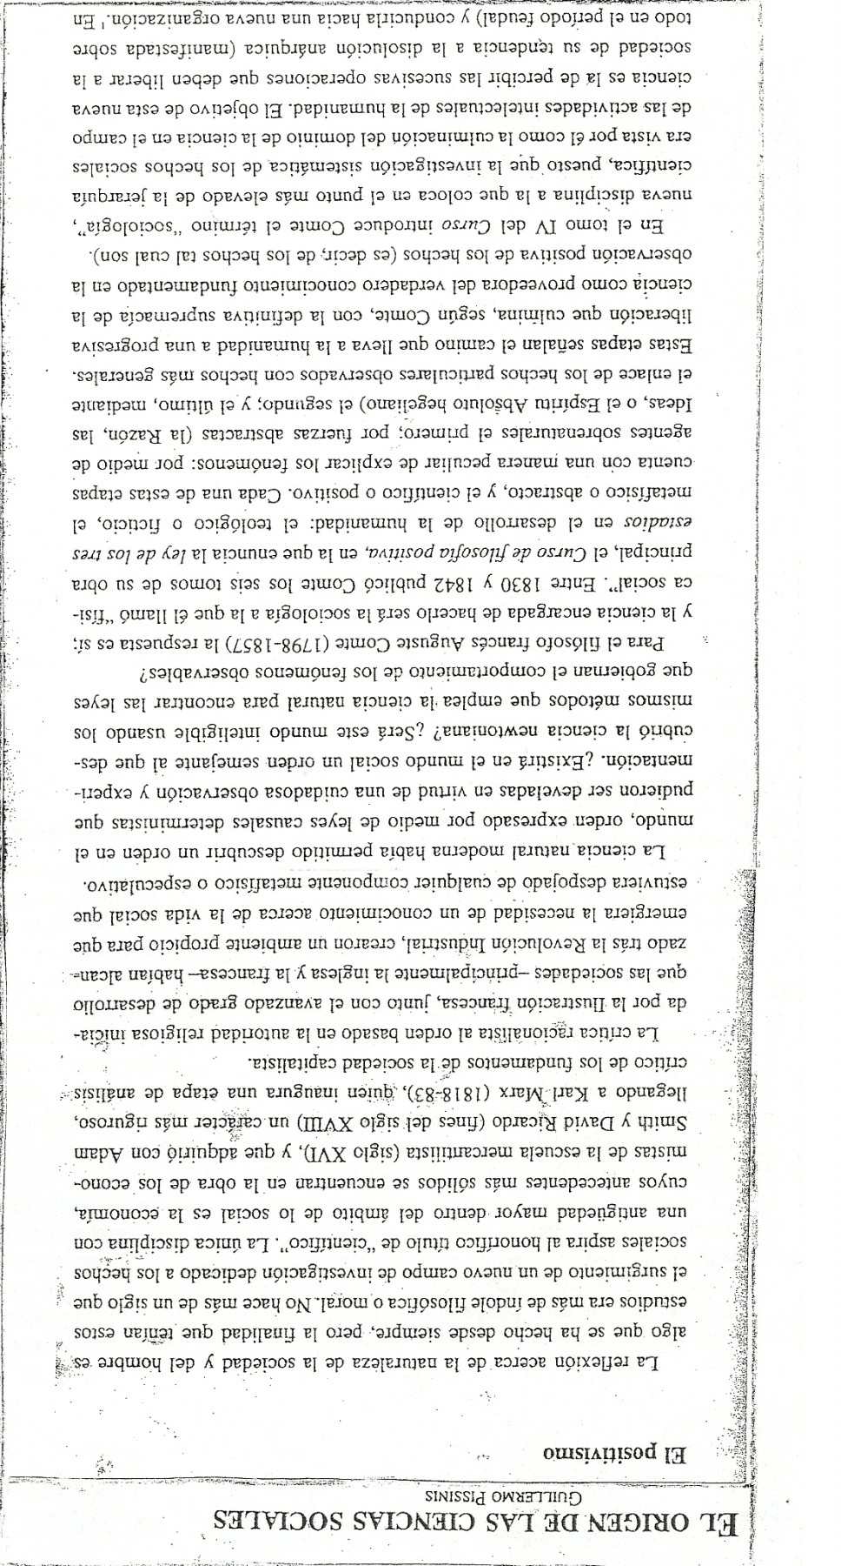
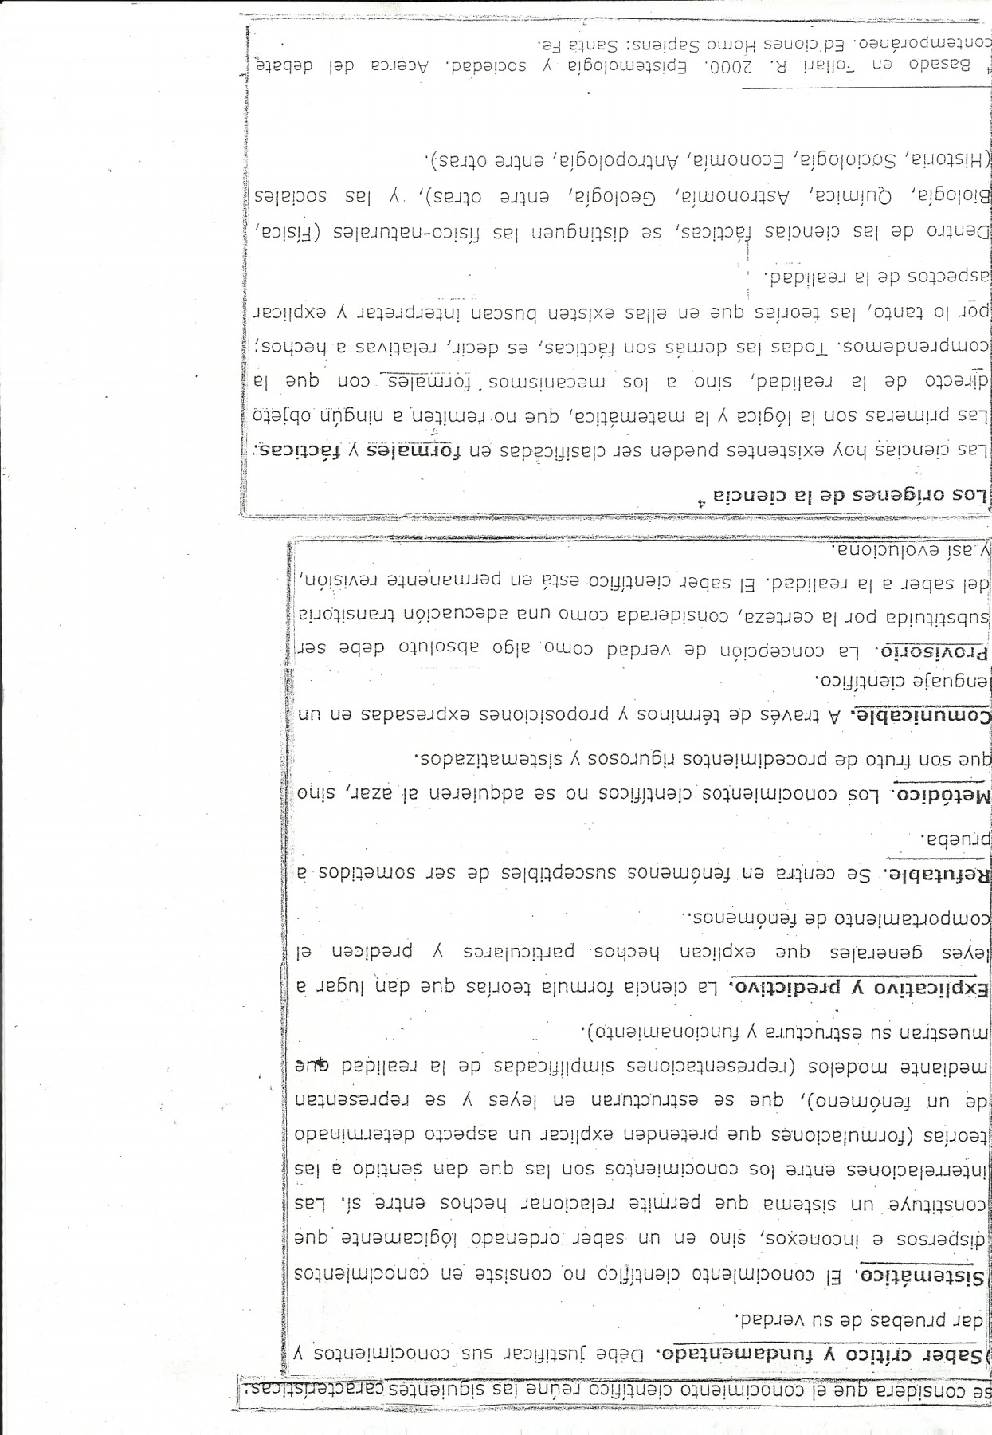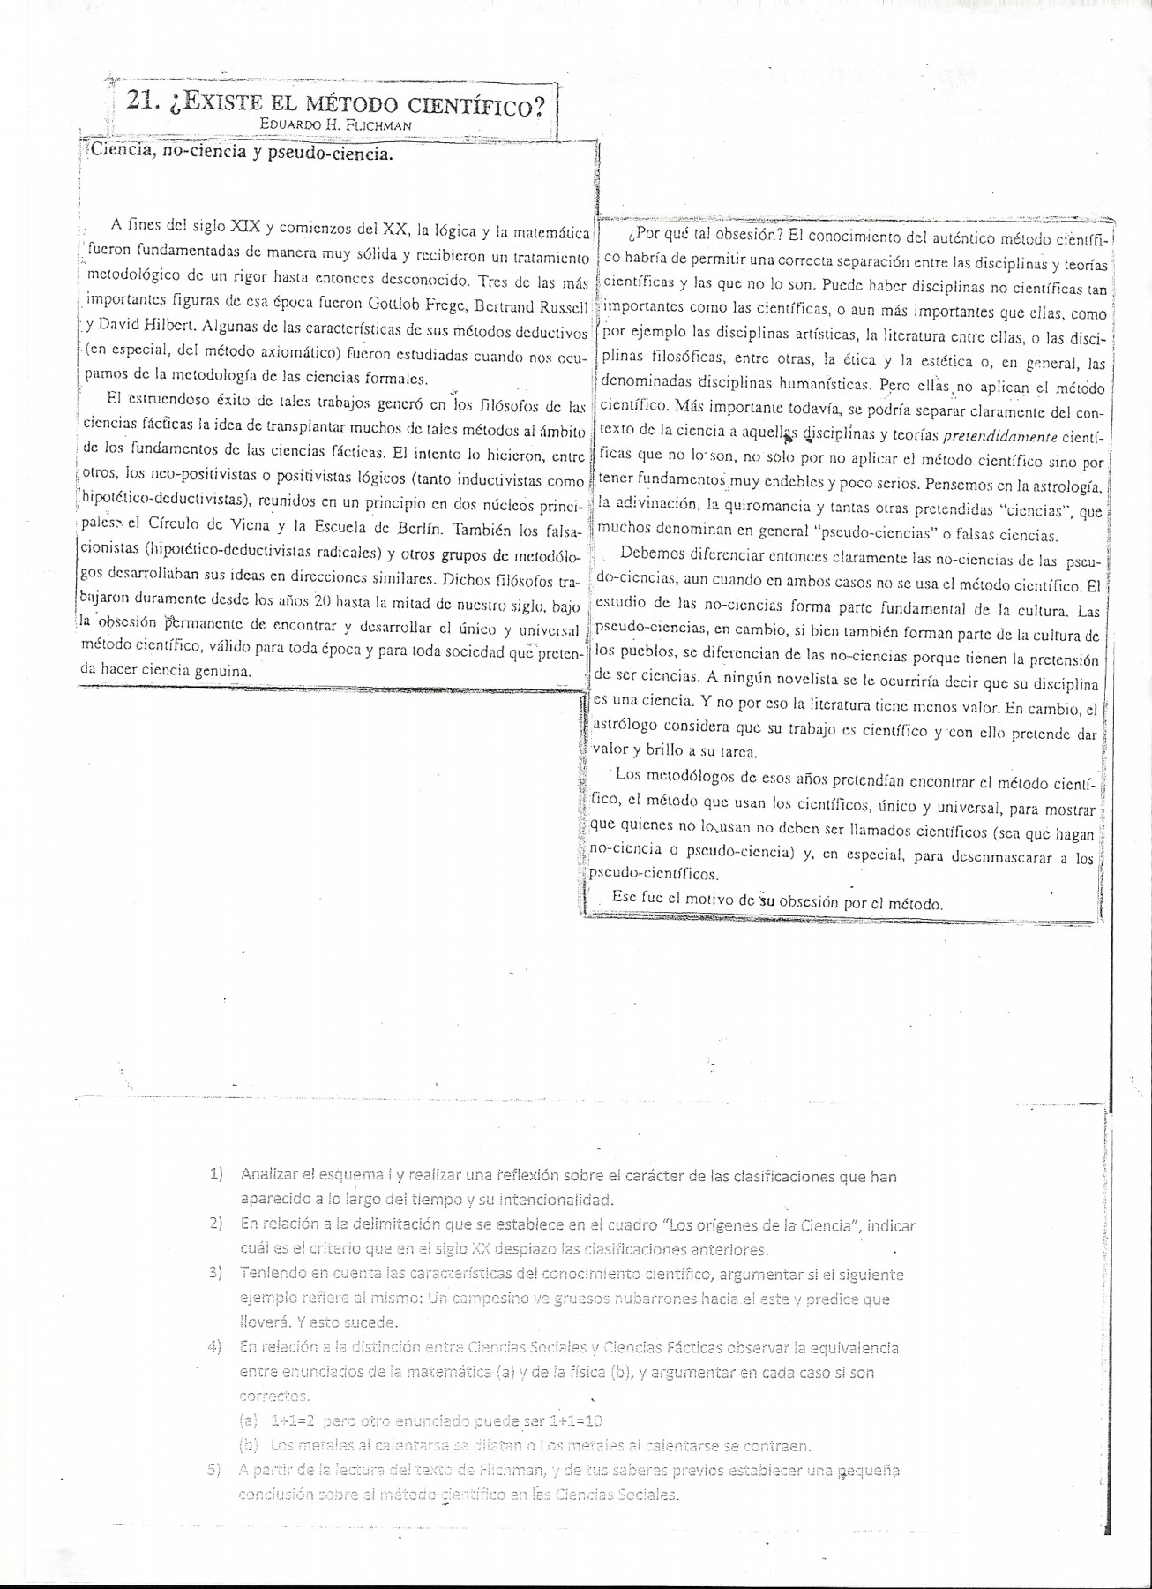
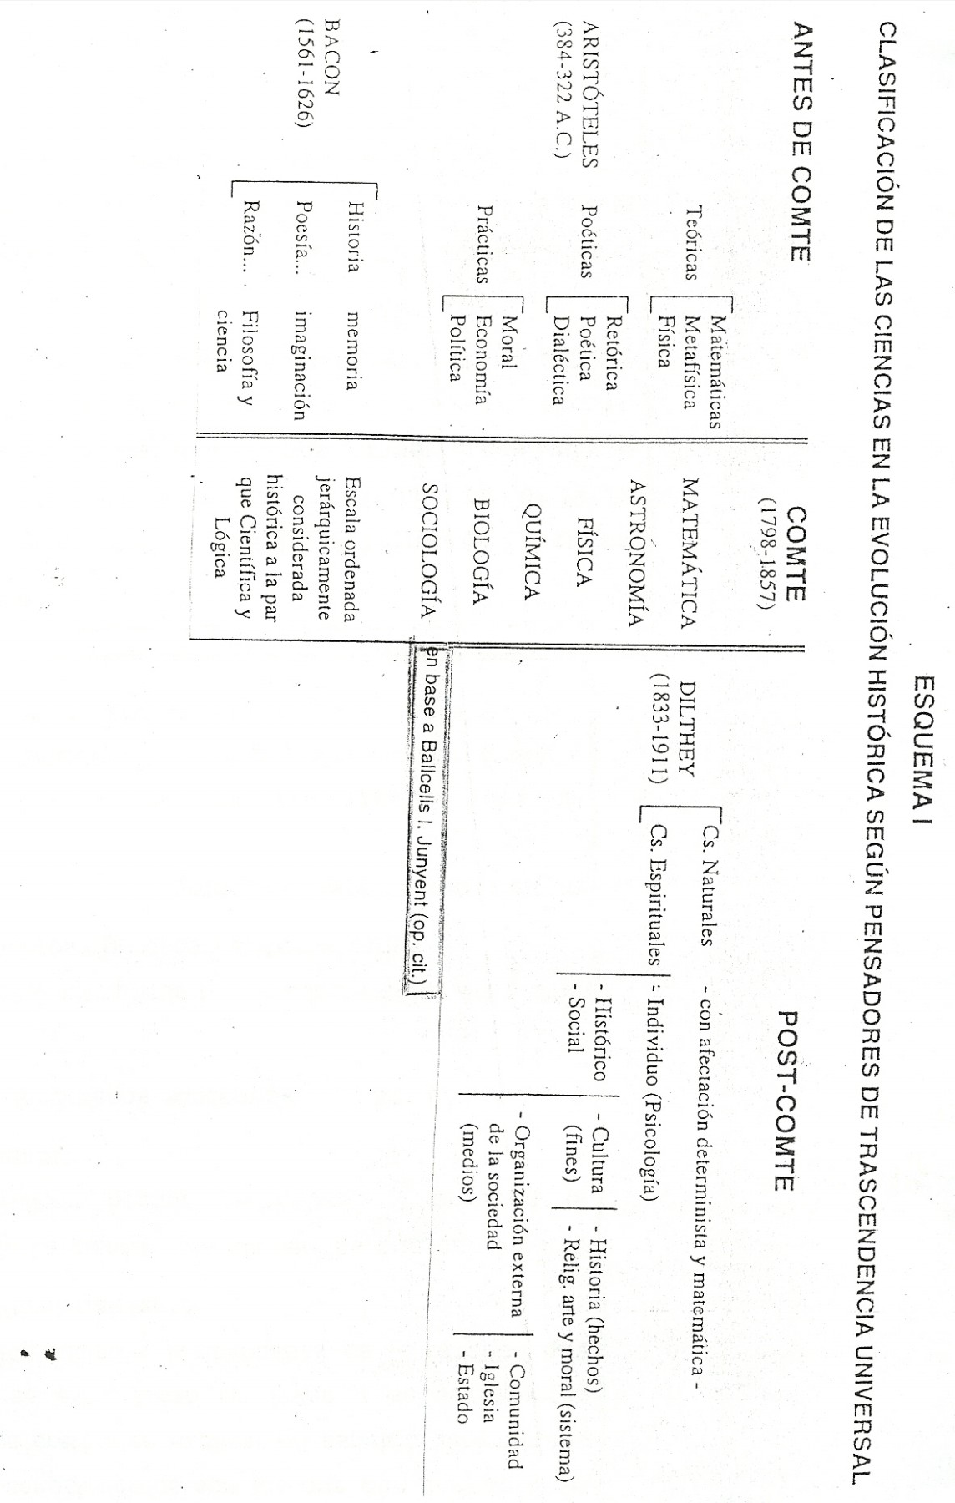
“La creatividad en el maestro de hoy.”
(Prof. Alicia Morán, Prof. Gloria Monti y Prof. Marta Pardo- ÁREA ESTÉTICO- EXPRESIVA I.)
Objetivos generales:
Brindar al estudiante que ingresa la presentación y experimentación de este espacio curricular con formato taller integrando las áreas que lo componen.
Generar actividades de integración al grupo de alumnos ingresantes.
Posibilitar un espacio de comunicación y expresión.
Valorar la importancia del juego y la creatividad como competencia necesaria para ser maestro hoy.

Actividades:
Tendientes a desarrollar los siguientes contenidos:
Posibilidades de movimiento desde el espacio parcial y total.
Experimentación de distintos estímulos sonoros.
Observación de diseños y trayectorias.
Niveles de comunicación intrapersonal, interpersonal, grupal.

Recursos:
Grabador, música, cinta de enmascarar aportados por las docentes.
Evaluación:
Reflexión grupal.
Día y hora: Viernes 22/3 a las 18.30 en el Salón de Actos.
Solicitamos asistir con ropa cómoda.

Otros recorridos: TPP e Itinerarios por el mundo de la cultura
(Prof. Carina Guadagnini; Prof. Natalia Soldo)
El Cambio Curricular de nuestra provincia, colocando en el centro la articulación de los distintos niveles del Sistema Educativo Provincial introduce la Producción Pedagógica, como espacio de trabajo transversal e integrador de las distintas disciplinas y campos.
Este espacio de Producción, que se realizará a lo largo de toda la carrera, suma a la presencia del estudiante de Formación docente en la escuela asociada, la presencia activa de los docentes de los Institutos, abonando un trabajo conjunto con la institución escolar que apunte a abordar las problemáticas y complejidades que las escuelas enfrentan día a día, en la cada vez más ardua tarea de enseñar. Se trata de un trabajo que nos invita a repensar y mejorar las instituciones educativas, que espera dejar huellas en los aprendizajes de niños/as y jóvenes que las habitan.
La Producción Pedagógica es un espacio transversal de formación e innovación que se ubica más allá de los tres Campos establecidos, a la vez que se nutren de ellos, al pretender ser ámbitos donde pensamiento y acción se trabajen conjuntamente en la formación y concreción de intervenciones pedagógicas al interior de las escuelas. Es un dispositivo de trabajo integrado por los estudiantes y los docentes del IFD y los maestros de escuela. Este equipo tendrá por tarea reconocer y elaborar una de las problemáticas que enfrenta el maestro de grado en su diario accionar y trabajar sobre una intervención pedagógica posible.

Por otra parte, los Itinerarios por el mundo de la Cultura se establecen como un trayecto a lo largo de la carrera, para enriquecer la formación personal del estudiante. El cual deberá acreditar un espacio electivo por año, que podrá ser cursados en otras instituciones públicas o privadas: museos, bibliotecas, centros culturales, municipalidades y comunas entre otras, con las cuales el Instituto Formador establecerá los respectivos convenios. A modo de ejemplo, pueden citarse: actividades literarias, musicales, teatrales, plásticas, cine y fotografía, distintos tipos de danzas, actividades deportivas, murga y acrobacia.

“Enseñanza de las Ciencias Naturales”
(Prof. Sandra Vila; Prof. María Luisa Ricci)

Han elegido a la docencia como profesión, entonces reflexionaremos juntos sobre la enseñanza de las Ciencias Naturales.

Los invitamos a realizar las siguientes actividades:

Observarán el video: “El circo de la Mariposa” parte1 y 2.

Luego reflexionarán, para ello:
Se organizarán en grupos de no más de seis integrantes.
Elegirán un coordinador para que organice los tiempos, un secretario para la redacción y quiénes intervendrán en la exposición final.
Realizarán individualmente una lectura comprensiva del documento entregado de la OEA ( )
Deberán comparar:
Primero y segundo circo con las metodologías tradicional y renovada de la enseñanza.
El rol del docente con los dueños de los circos.
El rol del alumno o actores en ambos.
Elaborarán un párrafo explicando cómo se abordan las dificultades en ambos casos
Expresarán por lo menos dos o tres acuerdos y un desacuerdo.
Como alumnos han transitado muchos años de escolaridad, por lo que redactarán brevemente experiencias relacionadas con docentes o situaciones aúlicas que se asemejen a lo considerado anteriormente, considerando el video y el documento.
Cada equipo expondrá sus producciones.
Finalmente para evaluarlos en forma conjunta aplicaremos la escalera de retroalimentación, que se adjunta a continuación.
La Escalera de la Retroalimentación
Existen diferentes herramientas de retroalimentación que pueden utilizarse con los estudiantes y que ayudan a cultivar una cultura de la Valoración para la Comprensión. Una herramienta muy sencilla y efectiva, es la Escalera de la Retroalimentación. Este tipo de ejercicio pone a los estudiantes en el rol de pensar sobre sus propios procesos formativos y dinamizar las discusiones en torno a una situación específica. Cuando los maestros, estudiantes, y personas en general están ofreciendo y recibiendo retroalimentación, se recomienda que el análisis tenga en cuenta los siguientes pasos: aclarar, valorar, expresar inquietudes y hacer sugerencias.
Aclarar:
Cuando los estudiantes comparten su trabajo, no siempre las ideas se entienden claramente y en algunos casos parece faltar información. Antes de ofrecer retroalimentación, es importante aclarar a través de preguntas que permitan entender mejor algunos puntos o que den a conocer ideas que no se han expresado.
Valorar:
Después de recoger la información apropiada, es fundamental valorar las ideas de sus estudiantes en el proceso de dar retroalimentación constructiva. Esto contribuye a la construcción de una cultura que apoya la comprensión. Cuando se hace énfasis en los puntos positivos, en las fortalezas y aspectos interesantes y en los comentarios honestos del trabajo de otra persona, se crea un clima de confianza necesario para que se desarrolle una buena sesión de retroalimentación. Simbólicamente, poner atención, manifestar acuerdo con un movimiento de cabeza y tomar notas son otros ejemplos de comportamientos que crean una atmósfera positiva. Estas acciones de valoración muestran respeto hacia los estudiantes y sus ideas.
Expresar Inquietudes:
Existen, sin embargo, inquietudes legítimas, tales como preocupaciones o dificultades o desacuerdos con algunas de las ideas en cuestión. Este es entonces el momento donde necesitan expresarse tales inquietudes, no en forma de acusaciones ni criticas agresivas, sino como preguntas auténticas. Por ejemplo “¿Has considerado....?”, “¿Me pregunto si lo que quieres decir es....?”, “¿Tal vez ya pensaste acerca de esto, pero....?”. En fin, siempre debemos presentar nuestras inquietudes de manera que no se perciban como una amenaza.
Hacer sugerencias:
Finalmente, ya que expresar las preocupaciones es siempre algo delicado, ofrecer sugerencias se convierte en el último toque para apoyar a los estudiantes en el desarrollo de su comprensión. Hacer sugerencias nos pide conectar en forma constructiva nuestras inquietudes, preocupaciones y preguntas de tal forma que el estudiante (o colega) puede utilizarlas como retroalimentación positiva.
Bibliografía
Frotta Pessoa, Oswaldo. Principios básicos para la enseñanza de a Biología. Instituto de Biociencias. Universidad de Sao Paulo, SP, Brasil. Secretaría de los Estados Americanos. Capítulo 4.
Webgrafía
“El circo de la mariposa”. http://www.youtube.com/watch?v=WPey7ace294

(Para este módulo se consigna bibliografía en Anexo, que deberá ser fotocopiada)

“Rol, profesión y práctica docente”
DOCENTES:
TRAYECTO DE PRÁCTICA II: ADRIANA CUCATTO
TRAYECTO DE PRÁCTICA III Y IV: MÓNICA AGULLÓ
TRAYECTO DE PRÁCTICA IV: DANIELA PEÑALOZA
TEMAS: PROPÓSITOS FORMATIVOS DE LA CARRERA.
CARACTERÍSTICAS DEL FORMATO TALLER.
COMPETENCIAS DEL ROL DOCENTE.
PROPUESTA LÚDICA.
MÓDULOS: 1 Y 2.
TEXTO MOTIVADOR:
La casa de las cucharas largas – Jorge Bucay
Un viajero que iba recorriendo el mundo llegó a lejano país en el cual había una casa llamada "La casa de las cucharas largas". Esta era una casa de sólo dos habitaciones llamadas negra y blanca. Para recorrerla, uno debe avanzar por el pasillo de la entrada hasta que éste se divide y doblar a la derecha si quiere visitar la habitación negra, o a la izquierda si lo que quiere es visitar la habitación blanca."
El hombre avanzó por el pasillo y el azar lo hizo doblar primero a la derecha. Un nuevo corredor de unos cincuenta metros terminaba en una puerta enorme. Desde los primeros pasos por el pasillo, empezó a escuchar los "ayes" y quejidos que venían de la habitación negra.
Por un momento las exclamaciones de dolor y sufrimiento lo hicieron dudar, pero siguió adelante. Llegó a la puerta, la abrió y entró.
Sentados alrededor de una mesa enorme, había cientos de personas. En el centro de la mesa estaban los manjares más exquisitos que cualquiera podría imaginar y aunque todos tenían una cuchara con la cual alcanzaban el plato central… se estaban muriendo de hambre. El motivo era que las cucharas tenían el doble del largo de su brazo y estaban fijadas a sus manos. De ese modo todos podían servirse, pero nadie podía llevarse el alimento a la boca.
La situación era tan desesperante y los gritos tan desgarradores, que el hombre dio media vuelta y salió casi huyendo del salón.
Volvió al hall central y tomó el pasillo de la izquierda que iba a la habitación blanca. Un corredor igual al otro terminaba en una puerta similar. La única diferencia era que, en el camino, no había quejidos, ni lamentos. Al llegar a la puerta, el explorador giró el picaporte y entró en el cuarto. Cientos de personas estaban también sentados en una mesa igual a la de la habitación negra. También en el centro había manjares exquisitos. También cada persona tenía una larga cuchara fijada a su mano… Pero nadie se quejaba ni lamentaba. Nadie estaba muriendo de hambre, porque todos… se daban de comer unos a otros.

Puede estar sujeto a modificaciones menores
Segundas Jornadas provinciales de Cambio Curricular para la Formación Docente- Documento borrador
Este análisis del mote "maestra-tía" es un capítulo más de la lucha contra la tendencia a la desvalorización profesional, que viene cristalizando desde hace casi tres décadas, representada por el hábito de transformar a la maestra en un pariente postizo.

